V4 – Eisen rostet unter Sauerstoffeinwirkung
Das Rosten von Eisen ist ein häufiges Phänomen im Alltag. Dieser Versuch demonstriert die Notwendigkeit des in der Atmosphäre vorhandenen Sauerstoffs für diese Reaktion.

Gefahrenstoffe
Wasser |  |  | H: - |  |  | P: -
Eisen (Pulver) |  |  | H: 228 |  |  | P: 370+378b
Essig-Essenz |  |  | H: 314 |  |  | P: 280, 301+330+331,  305+351+338
Eisen(II)oxid |  |  | H: - |  |  | P: -
Eisen(III)oxid |  |  | H: - |  |  | P: -

Materialien:
Becherglas, zwei Reagenzgläser, Stativ, Klemme, Muffe

Chemikalien:
Eisenpulver, Essig-Essenz, Wasser

Durchführung:
Ein Reagenzglas wird mit Wasser ausgespült, so dass es von innen etwas feucht ist. Dann wird eine Spatelspitze Eisenpulver im Reagenzglas verteilt, so dass es an der Glaswand haften bleibt. Im Anschluss wird das Glas mit der Öffnung nach unten in ein Becherglas mit Wasser getaucht und mit dem Stativ befestigt.
Derselbe Versuch wird im Anschluss erneut durchgeführt, allerdings wird das Reagenzglas mit Essig-Essenz anstelle von Wasser gespült. Beide Reagenzgläser werden nach 20 Minuten sowie nach einem Tag kontrolliert.

Beobachtung:
Wie in Abbildung 4 und 5 gezeigt, steigt der Wasserspiegel in beiden Reagenzgläsern mit der Zeit an. Im Reagenzglas mit Essig-Essenz ist bereits nach 20 Minuten ein deutlicher Anstieg zu erkennen, während im Reagenzglas ohne Essig-Essenz in der selben Zeit noch kein Unterschied zum Versuchsbeginn zu erkennen ist. Ein vergleichbarer Anstieg kann hier erst innerhalb einiger Stunden beobachtet werden. Zusätzlich lässt sich in beiden Reagenzgläsern nach der entsprechenden Zeit eine braune Färbung an einigen der Eisenspäne erkennen.
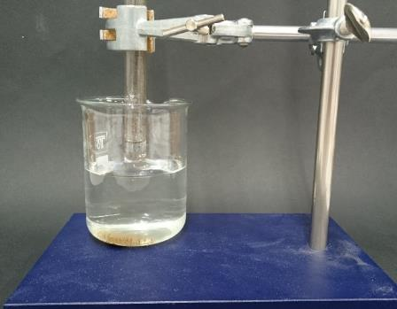
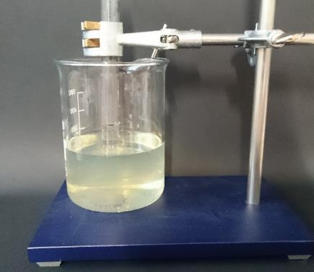

Abbildung 5 - Wasserstand im Reagenzglas mit Wasser nach einem Tag.
Abbildung 4 - Wasserstand im Reagenzglas mit Essig-Essenz nach 20 Minuten.

Deutung:
Das Eisenpulver reagiert mit dem Sauerstoff aus der im Reagenzglas eingeschlossenen Luft nach folgender Gleichung:
$$4 {Fe}_{(s)}+3 O_{2 (g)}+2 H_{2}O_{(l)}→4 FeO(OH)_{(s)}$$
Da der Sauerstoff dadurch in einer festen Verbindung vorliegt, nimmt die Stoffmenge an gasförmigem Sauerstoff ab und der Druck im Reagenzglas sinkt. Durch den Druck der äußeren Atmosphäre wird das Wasser daher immer höher in das Reagenzglas gedrückt und der Wasserspiegel steigt. Die Oxidation des Eisens läuft bei Anwesenheit der Säure schneller ab, da durch die Erhöhung von Oxoniumionen die Leitfähigkeit der Lösung zunimmt und der Fluss von Ionen gesteigert ist, wodurch die Reaktion schneller abläuft.
Für die Auswertung in der Klassenstufe 7/8 kann es, je nach Fortschritt der Lerngruppe, ausreichen, die Reaktionsgleichung lediglich als Wortgleichung der Form
$$Eisen+Sauerstoff→Eisenoxid$$
zu formulieren.
Infokasten Rost:
Bei Rost handelt es sich um eine Mischoxid-Verbindung des Eisens, die sich sowohl aus Eisen(II)oxid (FeO) als auch Eisen(III)oxid (Fe₂O₃) zusammensetzt. Sie weist eine bräunlich-rote Färbung auf und findet sich häufig auf Alltagsgegenständen aus Eisen, die der Witterung ausgesetzt sind, wie beispielsweise Nägeln. Rost entsteht durch Oxidation des Eisens in Gegenwart von Sauerstoff und Wasser, wobei dieser Vorgang durch das Vorliegen von Salzen oder Säuren beschleunigt wird.

Entsorgung:
Eisenhaltige Lösungen können im Behälter für Schmermetalllösungen entsorgt werden.

Literatur:
[1] H. Schmidkunz, W. Rentzsch, Chemische Freihandversuche, Aulis, 2011, S. 196.

Unterrichtsanschlüsse:
Der Versuch demonstriert eindrucksvoll, dass zum Rosten von Eisen Sauerstoff aus der Luft notwendig ist. Daher bietet sich die Durchführung im Rahmen der Behandlung von Reaktionen unter Beteiligung von Sauerstoff wie der Verbrennung an. Darüber hinaus kann der Versuch auch genutzt werden, um den Sauerstoffgehalt der Atmosphäre abzuschätzen. Hierzu sollte entweder ein Messzylinder anstelle des Reagenzglases verwendet werden, oder der Wasserstand vor und nach dem Versuch auf dem Reagenzglas mit einem Folienstift markiert werden. Außerdem muss dann darauf geachtet werden, die Eisenspäne auf jeden Fall im Überschuss einzusetzen. Als Alternative zu dem Eisenpulver kann Eisenwolle verwendet werden.
Der Versuch eignet sich auch für die Verwendung in der Oberstufe, wenn die Sauerstoffkorrosion eingehender thematisiert wird um den Einfluss des pH-Wertes zu demonstrieren.

